## 南漳建投专区操作手册

#### 采购预算

新增采购预算，后面在项目注册环节关联行项目信息需要用到此预算

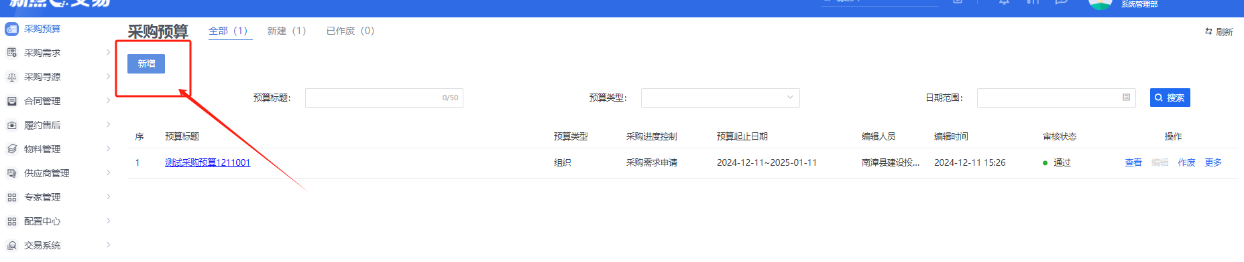

将带*号的必填项完成后，提交审核即可（预算总额需要填）

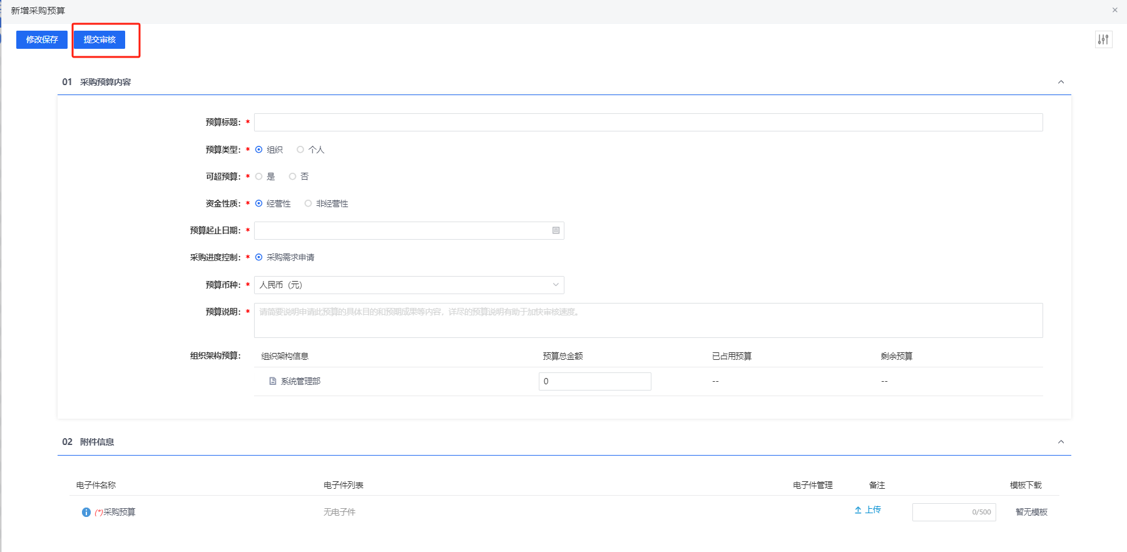

提交后需要进行审核，审核人员点击查看按钮进行审核

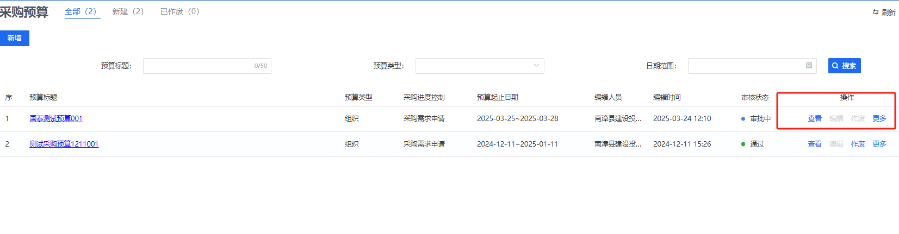

同意或者退回，根据实际情况审核。

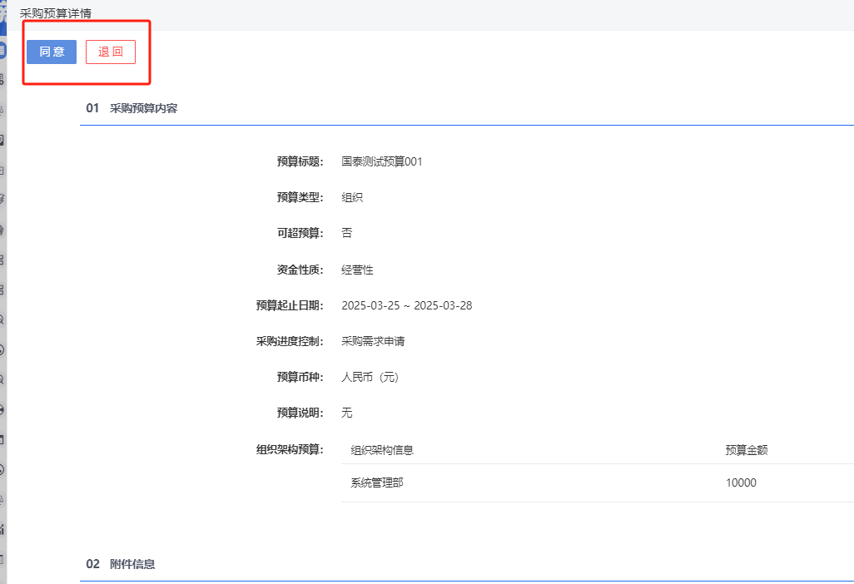

#### 项目注册

采购预算新增完成后，新增项目。“采购寻源”菜单下，选择需要的采购方式进行新增项目

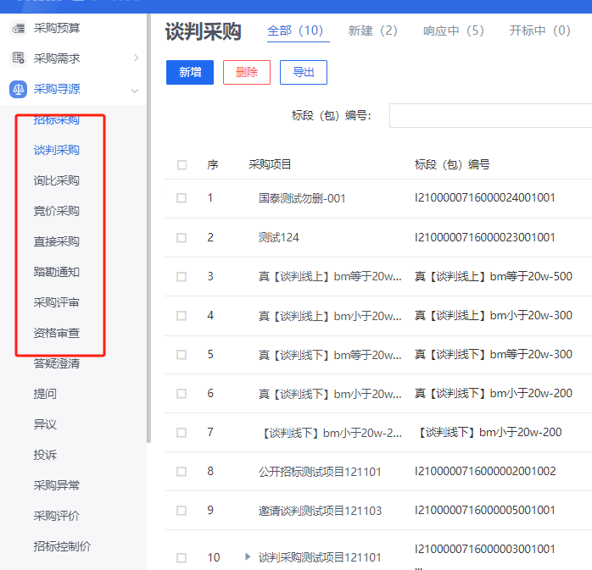

点击“新增”。完善项目信息

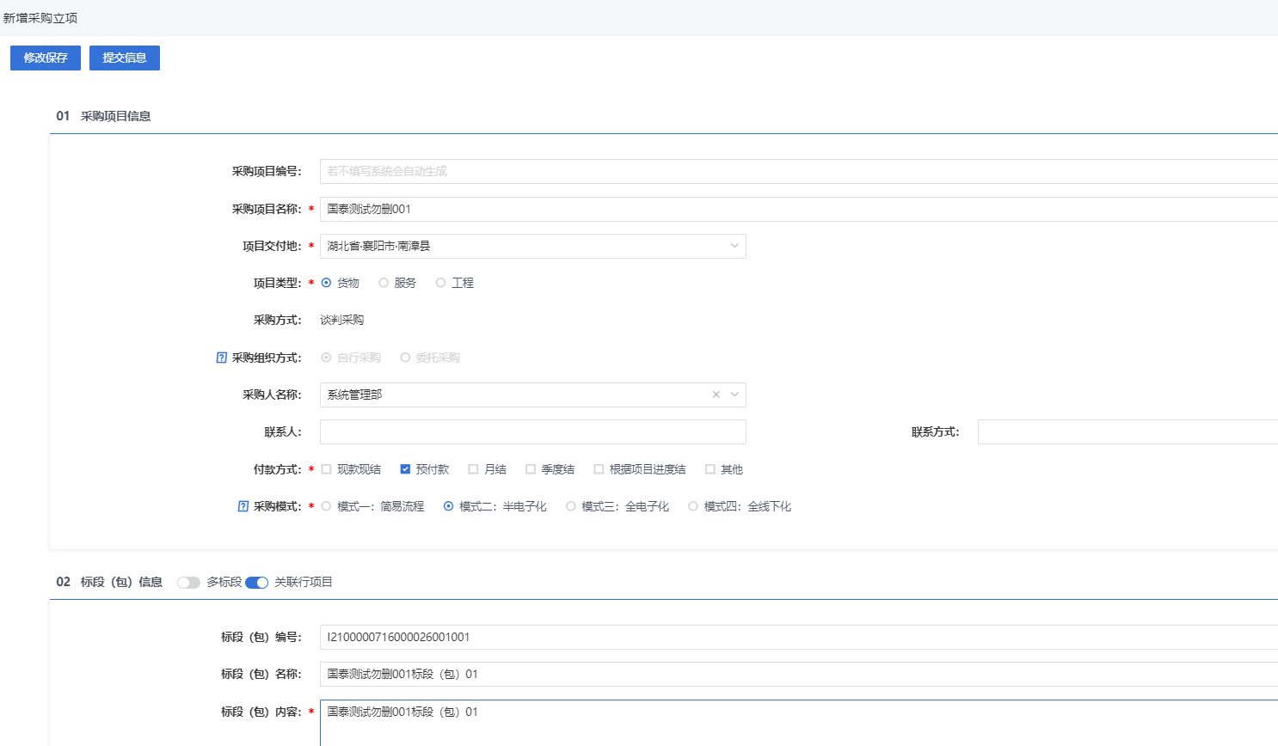

关联采购预算，点击“新增行项目”，需要挑选物料，单价、数量等信息

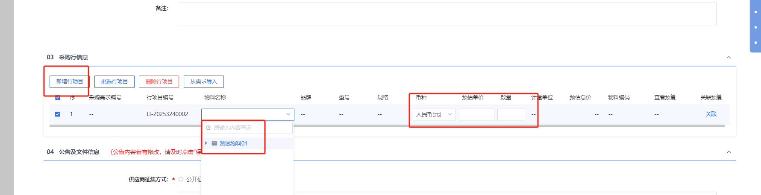

点击“关联预算”按钮，关联第一步的采购预算

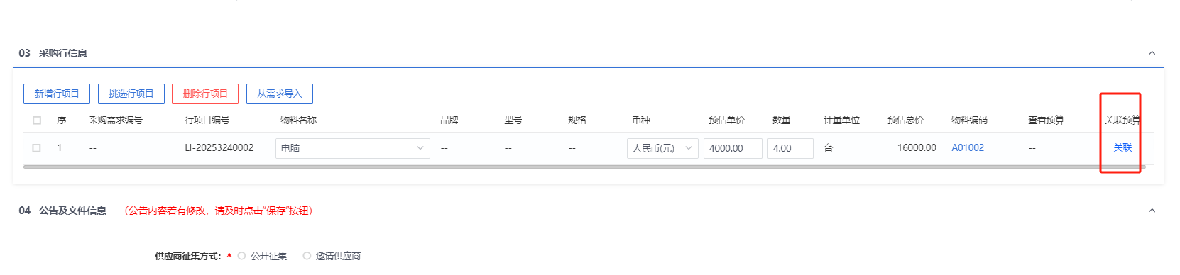

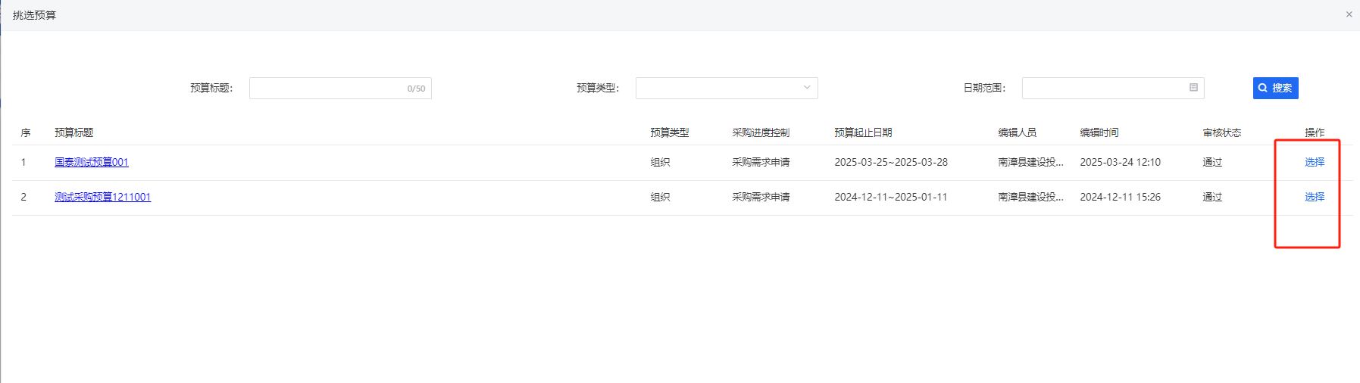

如果不需要行项目信息，可以在02标段包处隐藏掉。

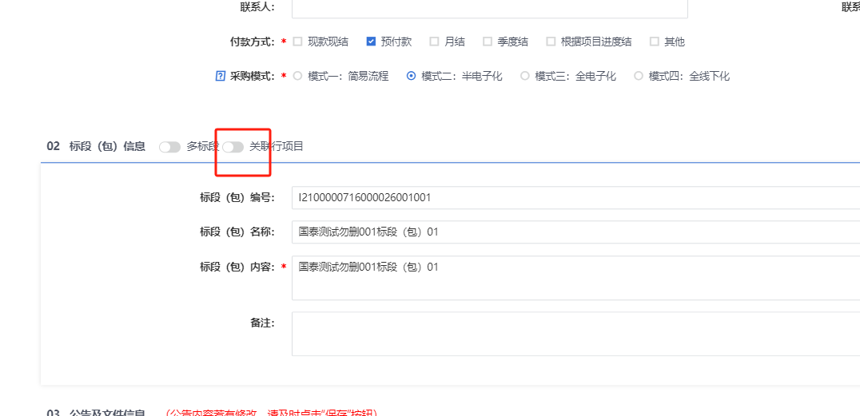

公告及文件信息填写，需要完成供应商征集方式，公告发布时间等字段，如下图，如果供应商征集方式为公开征集，则需要完善“04 公告内容”环节，邀请方式不需要

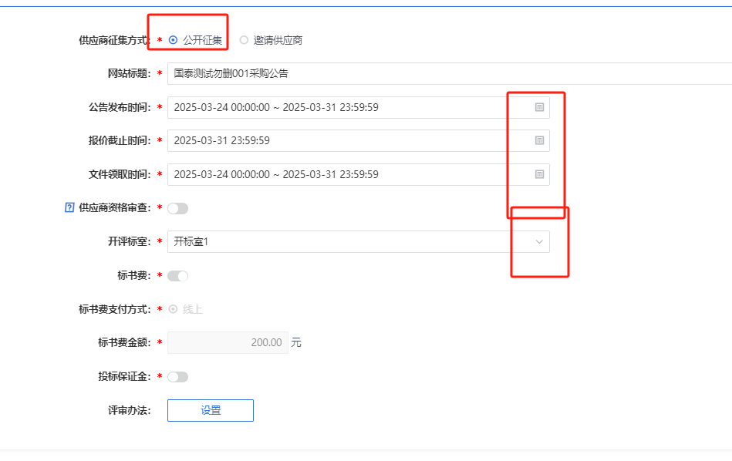

（备注：半电子化、简易模式不需要在线设置评标办法）

公告内容编辑，点击生成公告内容，可以自动生成公告内容，生成的公告内容可以修改，也可以提前编辑好，复制到公告内容处。

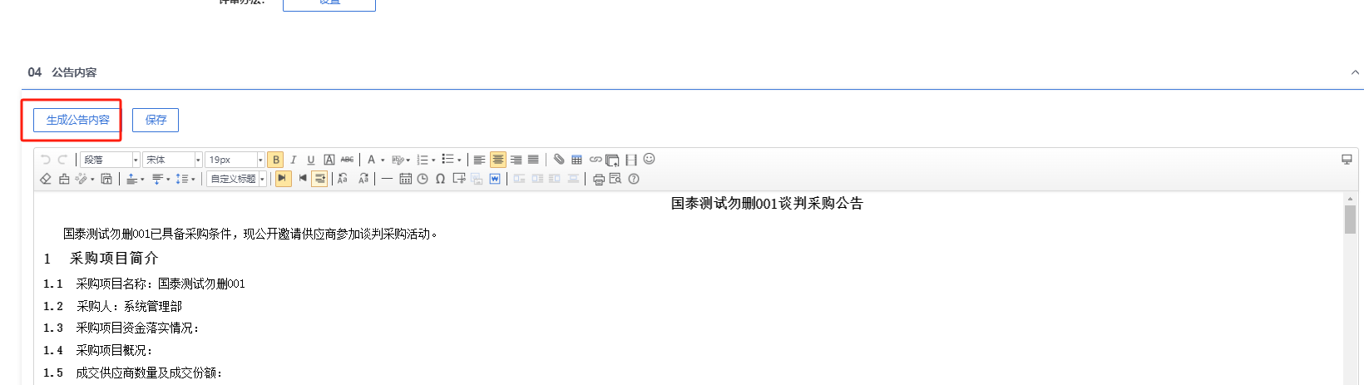

评审专家此模块可以走，可以不走。同时，支持直接挑选评委以及自动抽取评委。

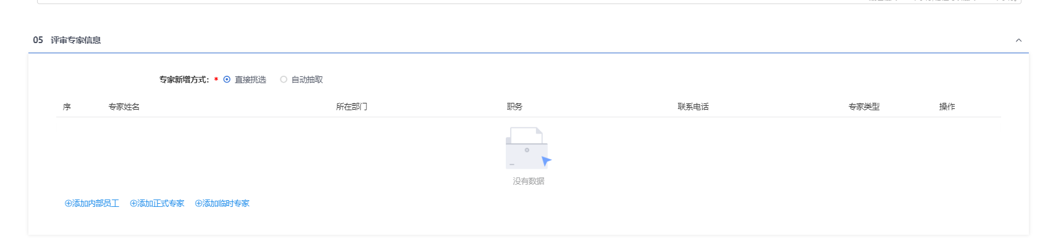

采购文件上传，在06附件信息--采购文件处点击“上传”按钮上传采购文件

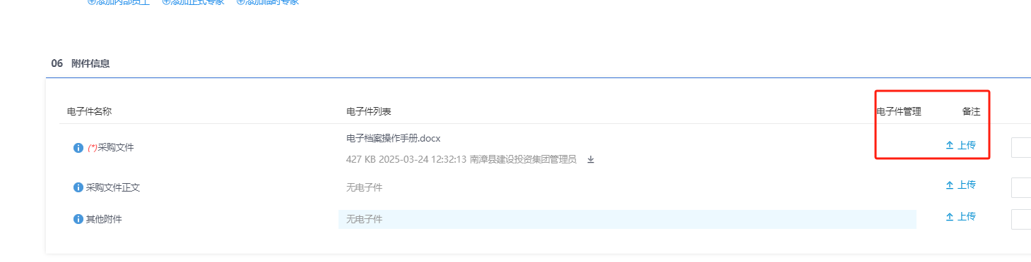

项目注册信息完成点击“提交信息”，审核通过后，项目注册以、公告以及文件新增成功。

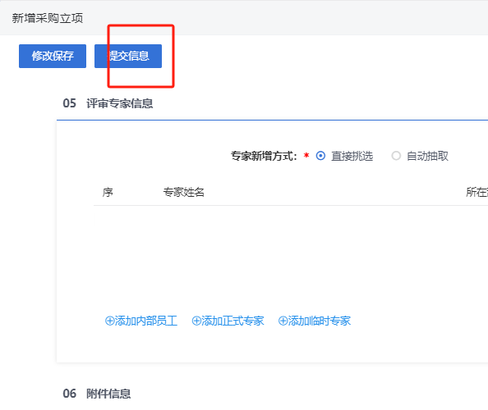

#### 预成交公示

点击“工作台”进入工作台页面，预成交界面，挑选成交单位，成交金额

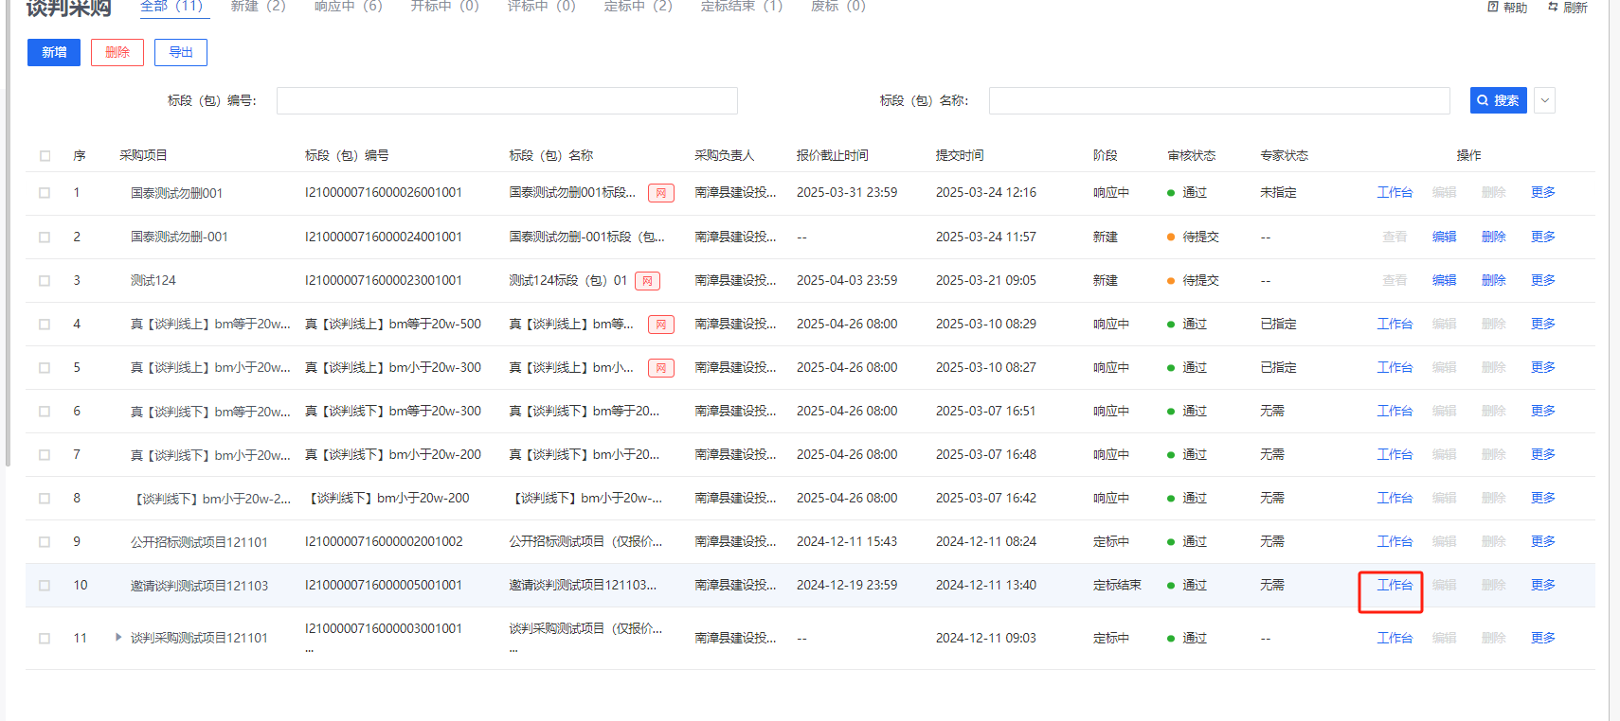

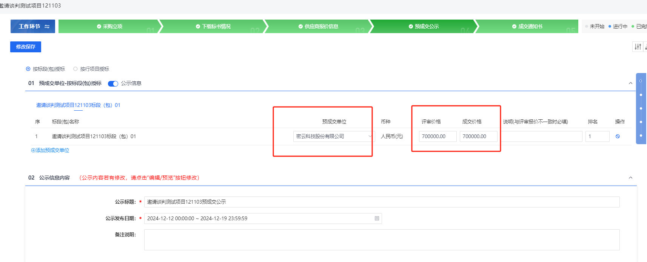

录入公告标题，公告内容等信息

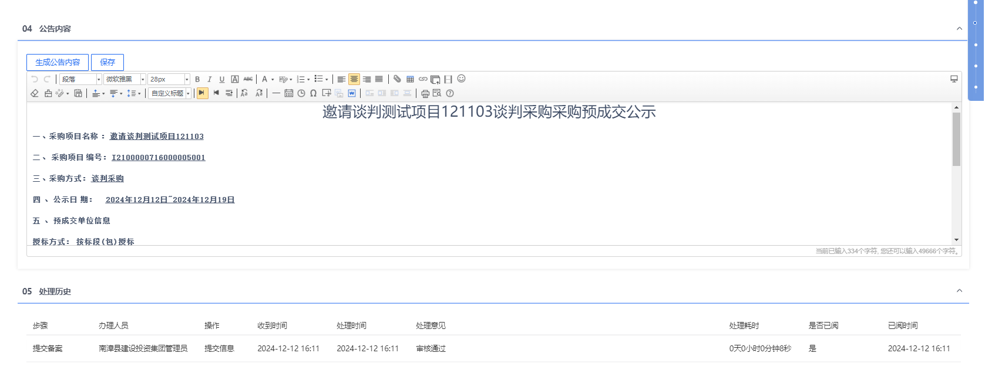

完善信息后提交审核通过即可发布预成交公示。

#### 成交通知书以及成交公示

进入成交通知书页面，生成成交通知书以及录入成交公告内容。

